# 摄像头客观测试步骤及注意事项

## 解析力（Resolution）测试

简介：解析力是衡量拍摄清晰度的指标，像素密度越高，解析力越高，能够拍摄到的线对就越多，表示越清晰

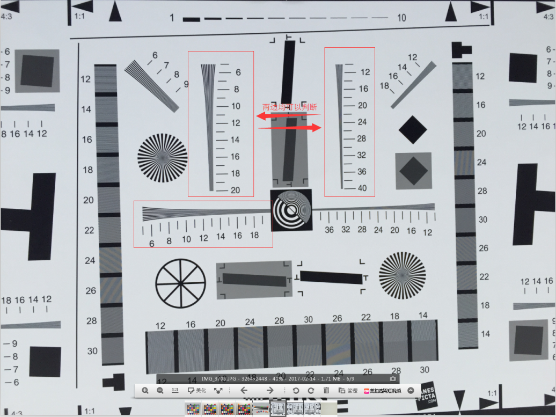

在D65环境下拍摄上方3张图片

第一张图片a，左右边缘均对准图片4:3的刻度

第二张图片b，左边缘对准图片的16:9刻度，右边缘对准1:1刻度

第三张图片c，左边缘对准图片的1:1刻度，右边缘对准16:9刻度

注意：  
1. 此图片不能使用手或脏东西直接触摸中间区域，会影响测试结果

2. 拍摄图片时，上下边缘均不要漏出来

分析步骤：



4:3的图片a，分析中间的刻度，线条能看到最清晰的刻度，及为水平/垂直的resolution

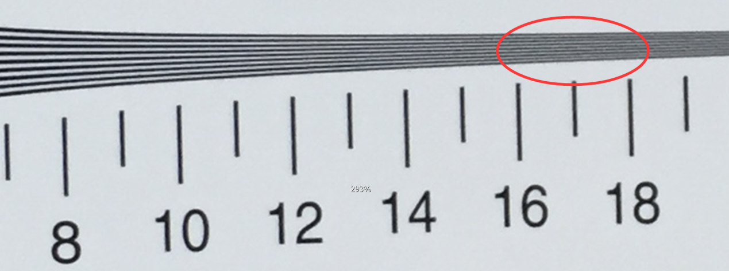

如此刻度，可以清晰的看清楚17~18的刻度，则水平的Resolution值为1800

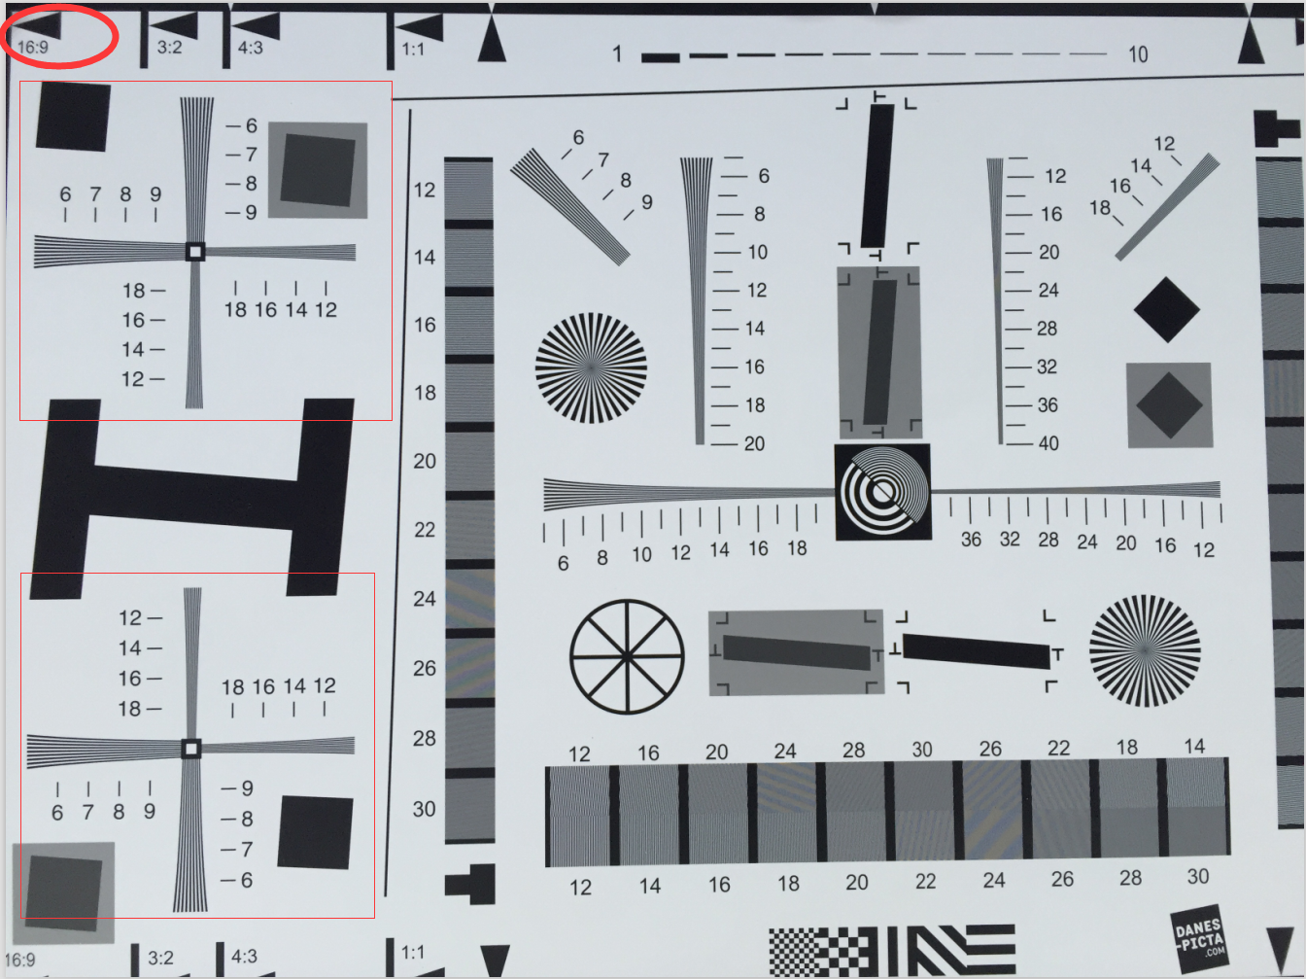

左边为16:9的图片b，分析左上方和左下方的刻度

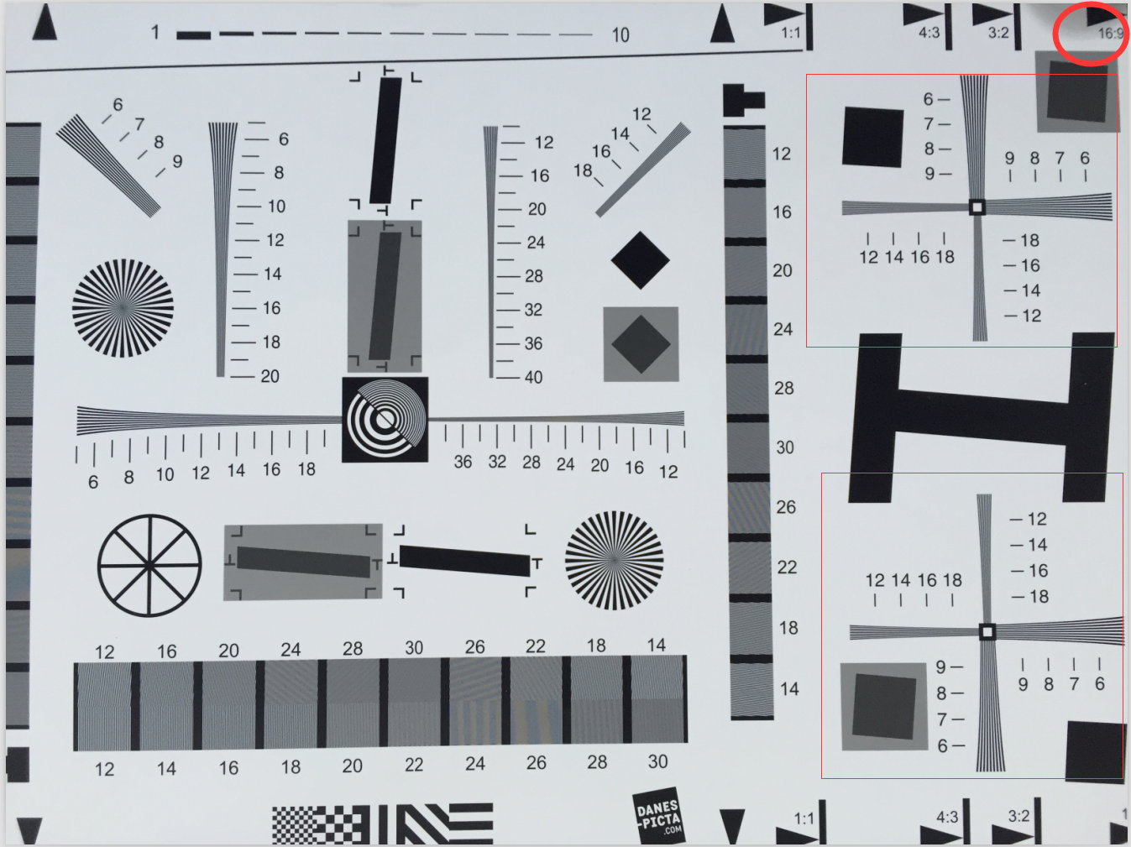

右边为16:9的图片c，分析右上方和右下方的刻度

## 色彩还原度，饱和度测试

简介：

白平衡：将所有有色光源下的白色物体还原成最真实的白色，例如在白炽灯灯光下，白色凳子会出现偏黄的情况，此时在手动白平衡中设置“白炽灯”，则白色的凳子会还原成最原始的白色

色彩还原：摄像头对色彩的还原性，分别测试不加入明度（△C）、加入明度（△E）的色彩还原度，以及饱和度

噪声：噪点（noise）也称为噪声、噪音，主要是指感光元件将光线作为接收信号接收并输出的过程中所产生的图像中的粗糙部分，也指图像中不该出现的外来像素，通常由电子干扰产生。看起来就像图像被弄脏了，布满一些细小的糙点

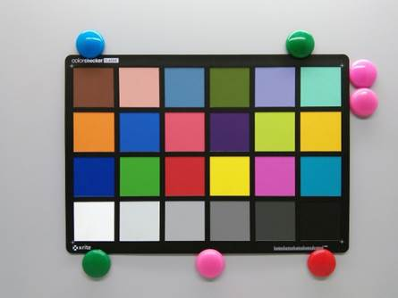

拍摄步骤：

1. 将色卡放入灯箱中，灯光照度调节到1500lux（D65和Alight无法调节）

2. 色卡图片占整个图片的75%

3. 分别拍摄D65，CWF，TL84，Alight图片（注：切换灯光之后，需要静止2分钟，等待光源稳定再进行测试）

分析步骤：

1. 在Imatest中选择Colorcheck，选中不同环境下的色卡拍摄图片

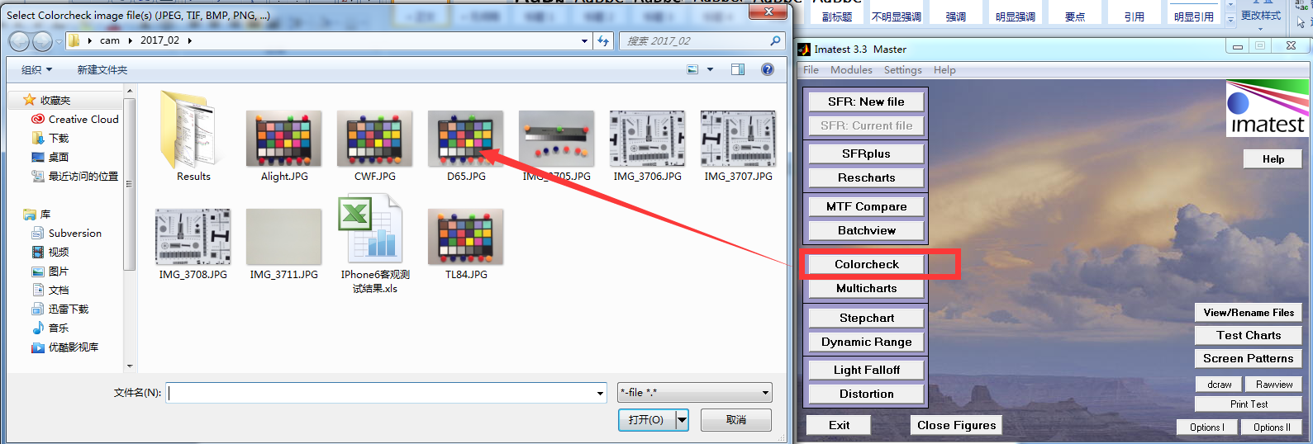

2. 框选色卡的90%区域，之后可以做细微调节

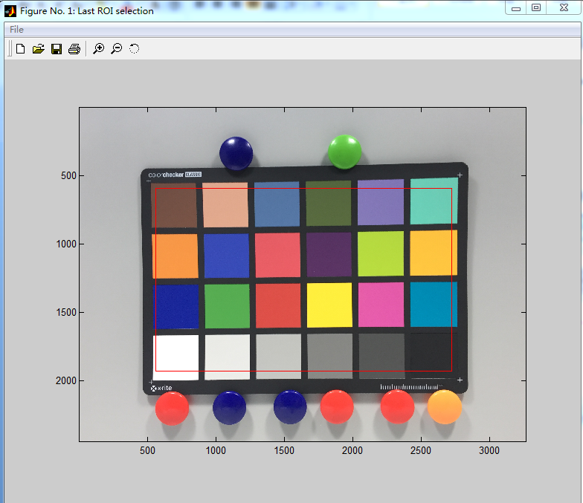

3. 第一次使用时，在Colorcheck settings&options 选择Pixel SNR（db）

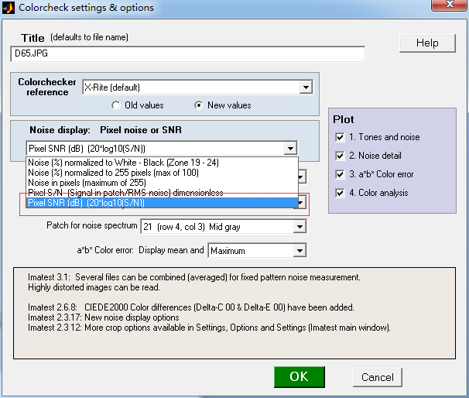

4. 保存分析结果文件

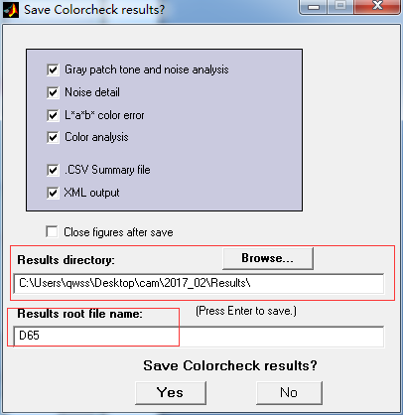

5. 填写分析结果：

白平衡（AWB&MWB）结果分析

a. 白平衡查看白平衡结果图片中的第二个至第四个值，如下图勾选

b. 再观察下方白平衡趋势，若有明显的偏差，就算数值符合要求，也不能通过测试

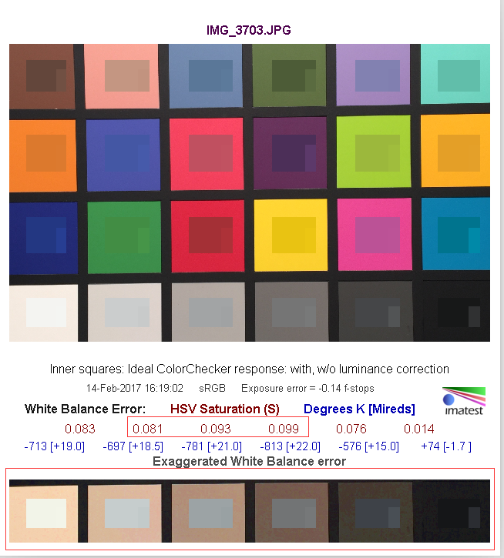

色彩还原度（Color Accuracy）结果分析：

a. 将△C，△E的mean和max结果填入客观分析表中，△C代表的是色彩还原度的值，△E代表的是色彩还原度+明度（亮度）的值

b. 将Mean camera chroma （色彩饱和度）填入客观分析表中

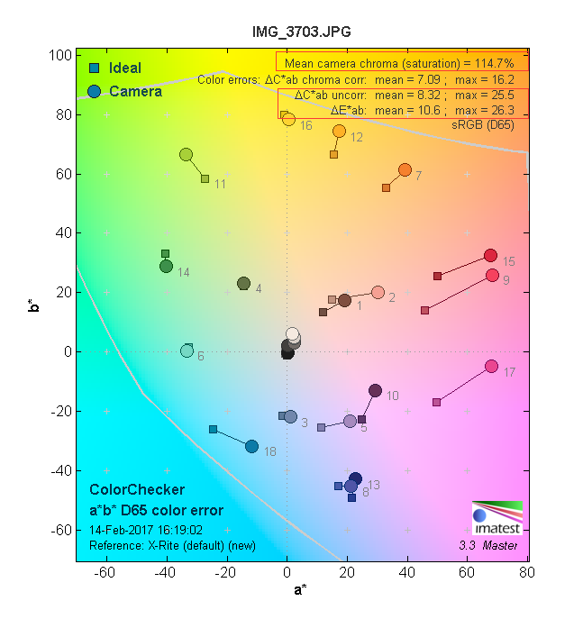

信噪比（SNR）结果分析

a. 将SNR结果的四个值填入客观分析表中

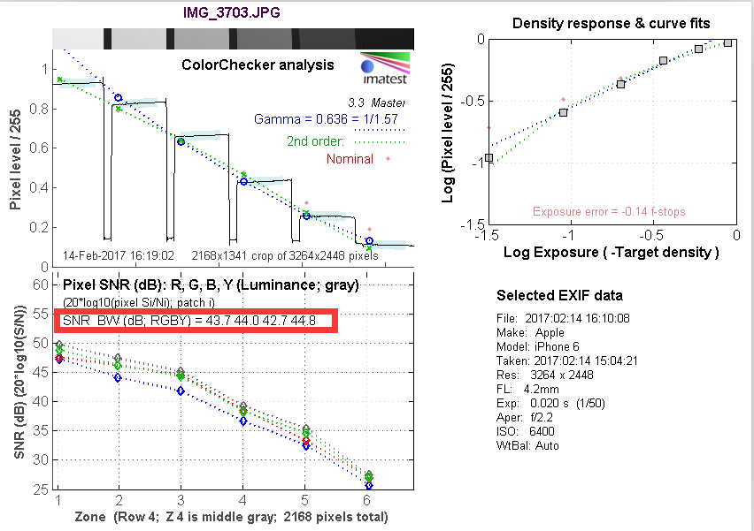

# 灰阶（Gray Scale），动态范围（Dynamic Range）

简介：

灰阶：灰阶是衡量镜头对亮度层次展现的标准，灰阶数越多，则亮度展现的层次越多；举个例子，灰阶数小的镜头拍摄一个黑色头发和穿黑色衣服的人，那么拍摄出来的头发和衣服都变成一种亮度了，如果灰阶数高，那么可以清楚地分辨出头发和衣服的亮度差别

动态范围：动态范围是指两个极端的亮度环境下，都能够拍摄出极端环境的细节，比如镜头拍摄的视频一边是天空，一边是树林，动态范围高的话，天空亮度不会过曝，树林较暗的地方不会过黑，如果动态范围不够高，那么要么天空过曝，树林黑处细节能够看清楚，要么树林黑处细节能够看清楚，天空过曝；最坏的情况是天空过曝，树林也黑成一片，目前的HDR模式术语上说就是高动态范围模式

灰阶问题：灰阶阶数不够高，主要导致所拍摄的视频画面黑白层次感不强

动态范围问题：动态范围不够高，主要会导致半明半暗的图像出现过曝或者看不清楚的情况

拍摄图片

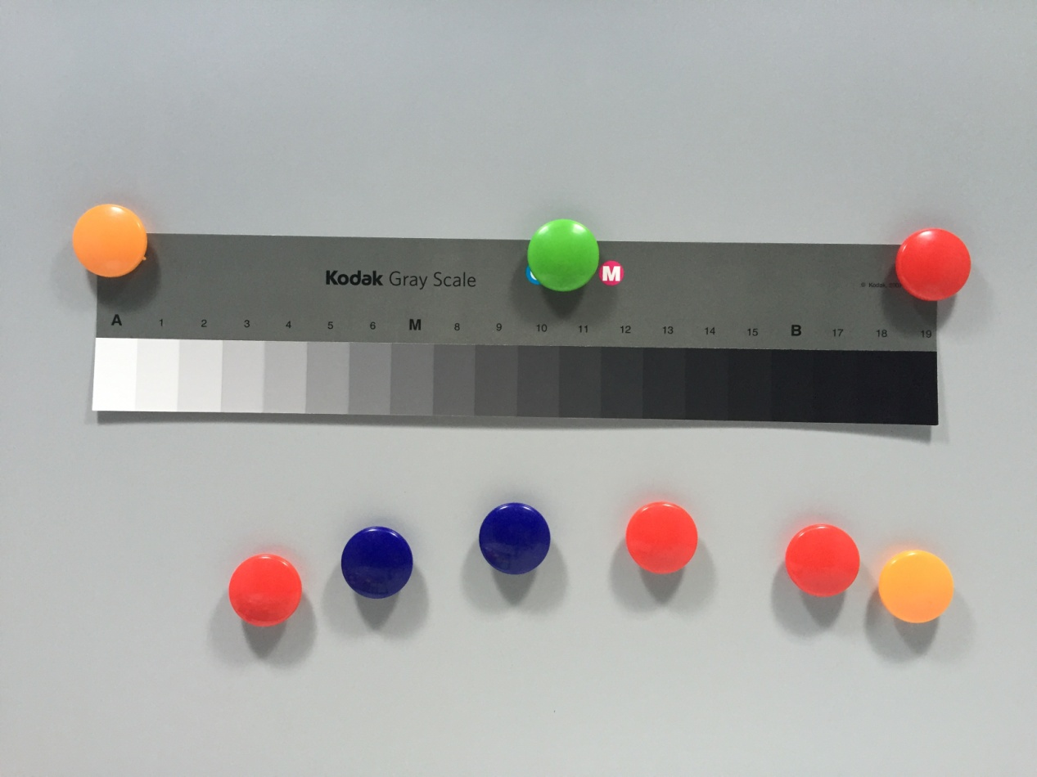

拍摄步骤：灰阶图片在CWF环境下拍摄，灰阶卡占整个图片的70%以上

分析步骤：

1. 在Imatest中选中Stepchat，选择拍摄图片

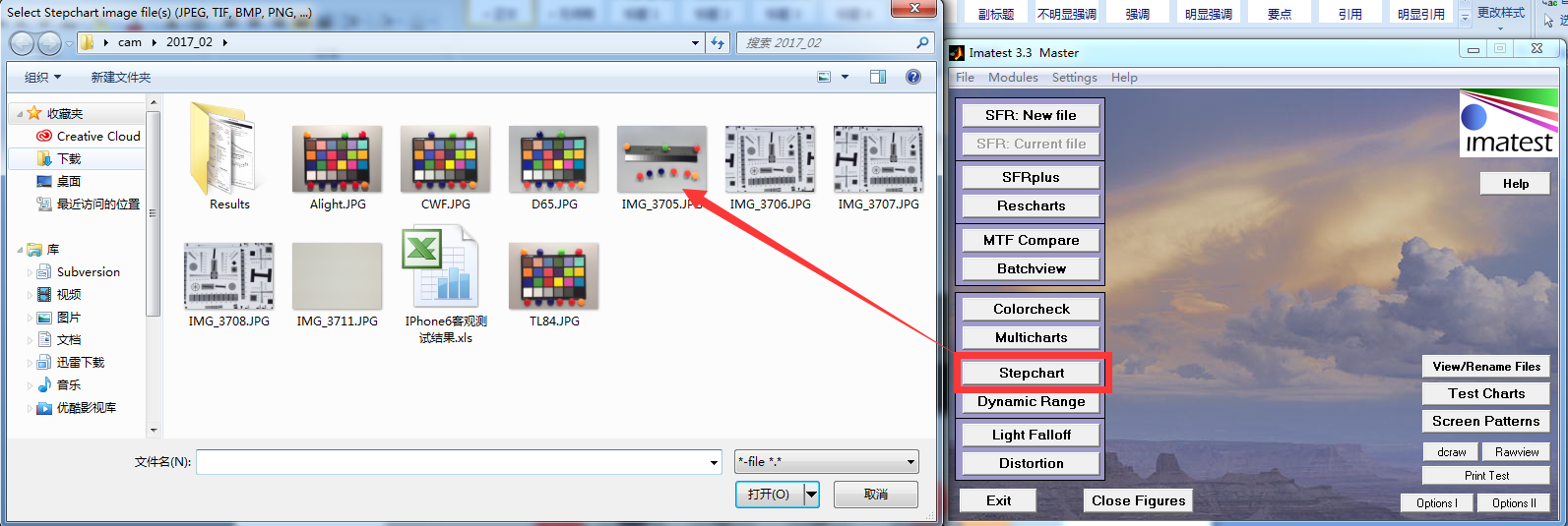

2. 框选A~19灰阶区域

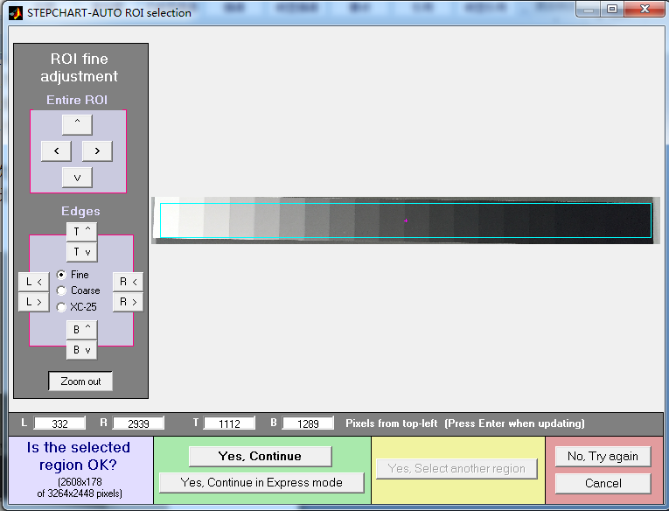

3. 在保存文件中查看Gray_Scale_summary.csv文件 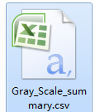

4. 将文件中的框选值依次填入客观测试表中，若没有20个数字，则表明最后的几个数值是一样的，在客观测试表中填写相同的即可

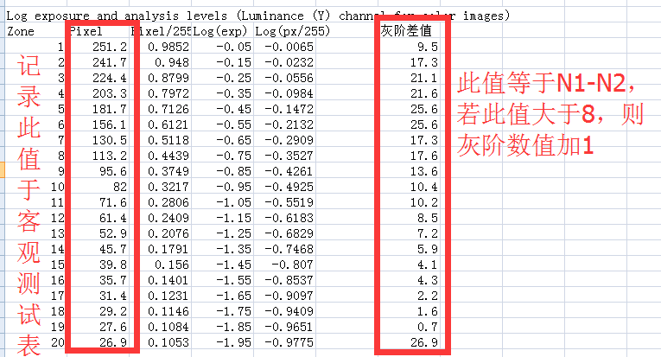

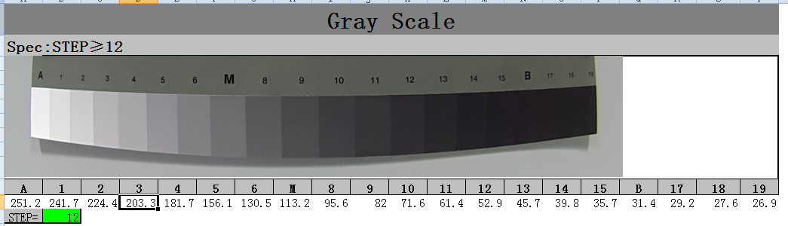

可以看到，一共有12个值大于8，则客观测试表中的灰阶的STEP=12

动态范围的客观表中

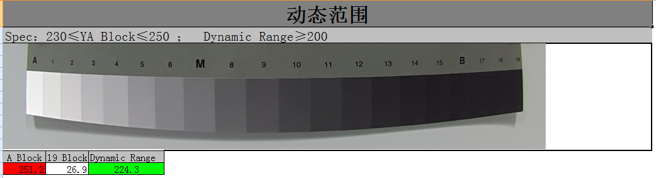

使用第一个数值减去最后一个数值，则为动态范围。

此处我们的第一个值大于了250，此处的A Block为失败，但是并不是太离谱，则可以多做两次测试再进行分析得出更可靠的结果。

## 低光照测试（Low Light）

拍摄步骤：

1. 在Low Light环境下（TL84环境，20 Lux噪度）下拍摄色卡

2. 将色卡文件在Imatest下分析并保存文件

分析步骤：

1. 将AWB，SNR，Color Accuracy的对应值填入客观分析表中

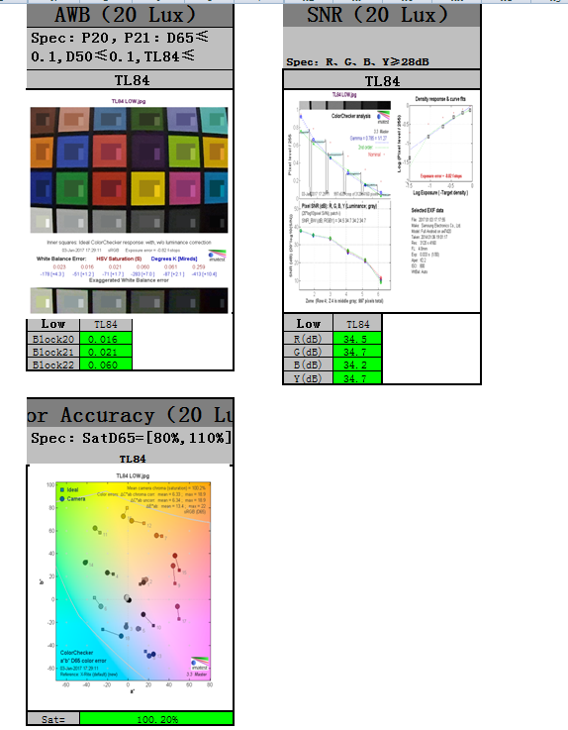

2. 打开Low light环境下的TL84_summary.csv文件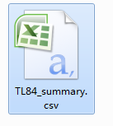

3. 将文件中框选的值填入客观分析表中

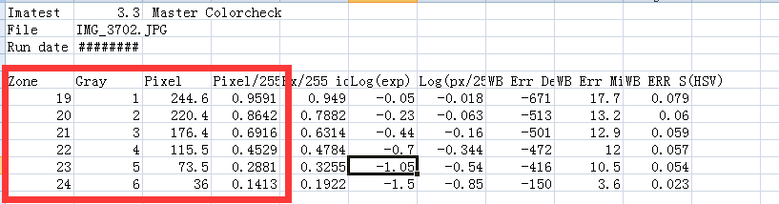

4. 取Piexel的中间项的值为Lum（Block21）则完成Low Light测试

